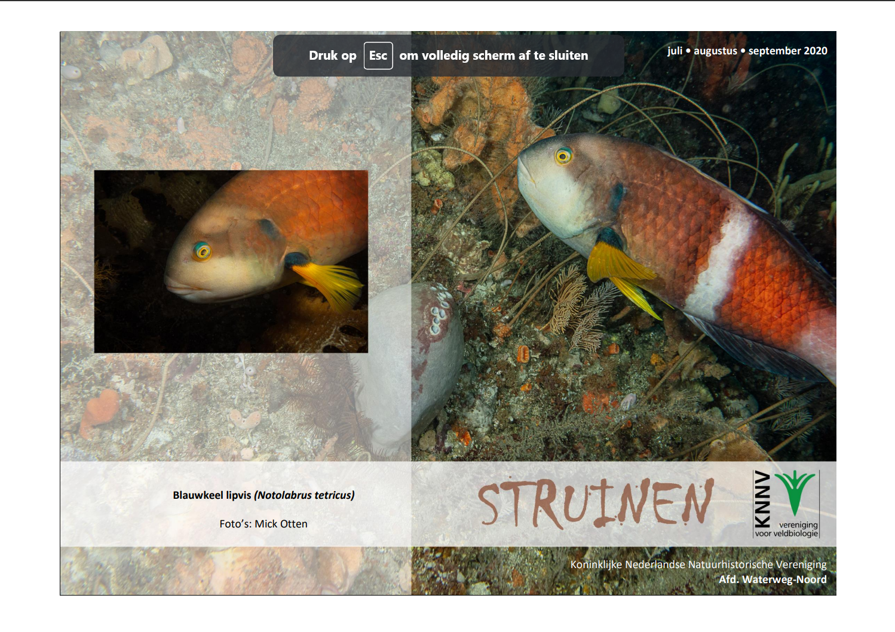

Contactpersonen en adressen deel 1

Het bestuur van de afdeling Waterweg-Noord

Voorzitter: Ben Gaxiola, tel. 06-51299329
Anthonie Knottenbeltsingel 42, 3135 HD Vlaardingen
E-mail: voorzitter@waterweg-noord.knnv.nl

Secretaris: Henk van Woerden, tel. 010-5922071
Lijsterlaan 108, 3145 VL Maassluis
E-mail: secretaris@waterweg-noord.knnv.nl

Penningmeester: Joke Smeenk, tel. 06-50876702
Schiedamseweg 133, 3134 BG Vlaardingen
E-mail: penningmeester@waterweg-noord.knnv.nl

Ledenadministratie: Joke Smeenk, tel. 06-50876702 Schiedamseweg 133, 3134 BG Vlaardingen
E-mail: ledenadministratie@waterweg-noord.knnv.nl

Externe contacten: Joost de Kurver, tel. 0174-849509
Hoekse Hillweg 203, 3151 CB Hoek van Holland
E-mail: externe-contacten@waterweg-noord.knnv.nl

Algemeen bestuurslid: Sjaak Keijzer, tel. 010-4347149
Aletta Jacobskade 127, 3137 TJ Vlaardingen

Redactie Struinen: Anneke van der Meulen, tel. 010-4715415
Koekoekslaan 69, 3121 XJ Schiedam
E-mail: redactie-struinen@waterweg-noord.knnv.nl (kopij Struinen)

De contributie bedraagt m.i.v. 01-01-2020:
€ 33,00 voor leden,
€ 11,50 voor huisgenootleden, € 16,00 voor jeugdleden (tot 25 jaar),
€ 11,00 voor leden van andere afdelingen (Struinenabonnee).
IBAN-nr. NL44 INGB 0000 3374 67 t.n.v. KNNV afd. Waterweg-Noord te Maassluis. Opzegging lidmaatschap vóór 1 december.
Struinen niet ontvangen? Ontvangt u Struinen liever per mail? Neem contact op met de redactie of ledenadministratie.

Vormgeving omslag: Joost de Kurver

Inhoud

Contactpersonen en adressen deel 1 1

Facebook KNNV Waterweg-Noord 3

Rondreis Turkije richting Kuppeli 4

Lezing De zeefauna en -flora van Tasmanië 7

Sluitingsdatum Struinen 4e kwartaal 2020 8

Slakken en mossels bij Vijfsluizen 9

Geluid van de PWG 13

Mijn “geluksboompje” in de Rietputten 16

Korstmossen 18

Bijzondere waarnemingen 15 maart – 1 juni 2020 21

Programma Overzicht 26

Contactpersonen en adressen deel 2 30

Zoals de meesten van u hebben kunnen lezen op de mail, is er een activiteitenstop i.v.m. het Corona virus. Voor verdere informatie zie de Website.

Facebook KNNV Waterweg-Noord
Facebook is voor mij een betrekkelijk nieuw fenomeen. Ik hou niet zo van “leuke verhalen” die worden rondgestuurd, daardoor wilde ik er niet aan. Maar, nu heb ik ontdekt dat er ook nieuwtjes en wetenswaardigheden worden verspreid over verschillende hobby’s door verschillende organisaties. Zo ook over natuur. KNNV Waterweg-Noord heeft nu ook een pagina. https://www.facebook.com/KNNVwaterweg/

Je hoeft geen lid te zijn om de berichten te lezen. Met een eigen account kan je deze pagina ‘liken’ of ‘volgen’ en dan wordt je vanzelf op de hoogte gehouden als er nieuwe berichten geplaatst worden. Doordat je berichten die je leest, plaatst of doorstuurt naar eigen contacten ontstaat er een sneeuwbaleffect. Deze winter stond onze erwtensoepwandeling op Facebook, daardoor moest er een deelnamestop worden ingesteld. Dat is lang geleden dat dit eerder gebeurde toch!?

Allerlei nieuwtjes, bijvoorbeeld over wandelingen of waarnemingen, kunnen worden gemeld en worden snel verspreid. Mail jouw nieuwtjes naar Sander van Vliet, Henk van Woerden of naar mij (Joke Smeenk). Die plaatsen het op de Facebookpagina. Als je onze mailadressen nog niet hebt kijk dan op bladzijde 1 van Struinen.

Deze nieuwe facebook site is nog erg “groen”. Er staat nog niet zoveel op. Er staat wel al een paar prachtige foto’s van Wilma en ook Henk houdt ons op de hoogte van de stand van zaken en heeft ook een filmpje van zijn insectenhotel geplaatst.
Facebook kan je gebruiken op je computer, telefoon of tablet.

Leuk om je in deze Corona-tijd eens in te verdiepen. Zo zijn er als je een account hebt meerdere interessante pagina’s over determineren van soorten (bijvoorbeeld vogels of vlinders).

Als je je wil aanmelden heb je wel een eigen account nodig ▪ Ga naar www.facebook.com.
- Aan de rechterkant ziet u onder 'Een nieuw account maken' een formulier staan. Vul hier uw voornaam, achternaam, e-mailadres of mobiele telefoonnummer, geboortedatum en geslacht in. Bedenk ook een wachtwoord. Deze hebt u nodig om toegang te krijgen tot uw profielpagina. Lees ook de tip 'Maak een sterk wachtwoord'.
- Klik op de groene knop Account maken.
Voor mensen voor wie het nieuw is kan meer informatie vinden op: https://www.seniorweb.nl/artikel/facebook-een-introductie

Rondreis Turkije richting Kuppeli
Wij kennen een aantal mensen uit een dorp in het midden van Turkije. Om dat dorp te bezoeken tijdens een vogel-rondreis van 2 weken hebben we eerst een rondreis gemaakt met een bus van Corendon. Een prachtige rit met als hoogtepunt het bezoek aan Cappadocië. De ballonvaart bleek niet omhoog te gaan maar juist omláág door het ravijn; zigzaggend tussen de zandstenen kolommen door, zo laag dat we een Grijskopspecht uit de boomtoppen joegen b.v.

De Corendon busreis had meer culturele bezoeken en onderweg hebben we ook veel vogels, grote hagedissen, schilpadden, bloeiende planten, bomen en bergen met sneeuwtoppen gezien. Onze reis zijn we verder gegaan met een huurauto, een mooie trip met overal onderweg pensions. De reis ging van Antalya via de gevaarlijke kustweg naar Adana. Onderweg passeer je dan een paar rivierdelta’s bekend van de vele, voor ons interessante vogels. In een van de pensions was ook een internationale vogel groep te gast waar we een dag mee op mochten trekken. Veel gezien en info gekregen voor de verdere reis De leukste soorten waren: Sporenkieviten, Prinia’s, Rosse Waaierstaart, 2 soorten grote ijsvogels, Zwartkop en Grijze Gorzen, Poelruiters, Ibissen, Balkan- en Gele Kwikstaarten etc. De vele, te verwachtte soorten, hebben we ook gevonden. Daarna in het binnenland de adviezen opgevolgd.

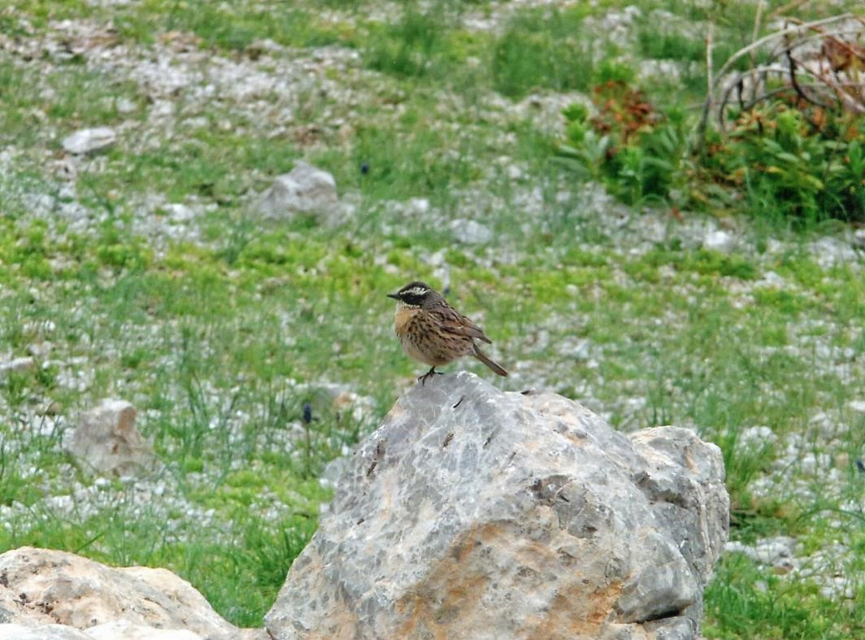
Steenheggenmus Foto: Sjaak Keijzer
Zo zijn we met de eigenaar van een pension, voor zonsopgang, achterop zijn tractor de berg op gestuiterd via een vaag spoor tot boven de boomgrens. Hij kende het geluid van het Kaspisch Berghoen, die prompt antwoordde vanaf 2 km. Die hebben we door de telescoop gezien, zelfs vliegend. Intussen kwamen, de ook daar zeldzame Steenheggemus en de Bergheggemus bij ons een kijkje nemen.

Verder kwamen we onderweg onverwacht Strandleeuwerikken en Roodvoorhoofdkanaries tegen. Er bleken overal Cissels te zitten, een kleine bergmarmot die weer veel roofvogels, arenden en wouwen aantrokken. Halverwege een steile grindweg de berg op, zagen we een Wolf die een paar seconden naar ons keek. Boven op de pas stond de groep vogelaars uit het eerste hotel die daar jaloers op waren. Voor ons zagen we alsmaar een berg met veel sneeuw wat voor veel smeltwater zorgt. Punteren door een rietmeer met vele Woudaapjes, en een paar Marmereenden. Over een pas gereden met sneeuw, hoog boven ons vlogen arenden en gieren en naast ons een Steenuiltje in de sneeuw.

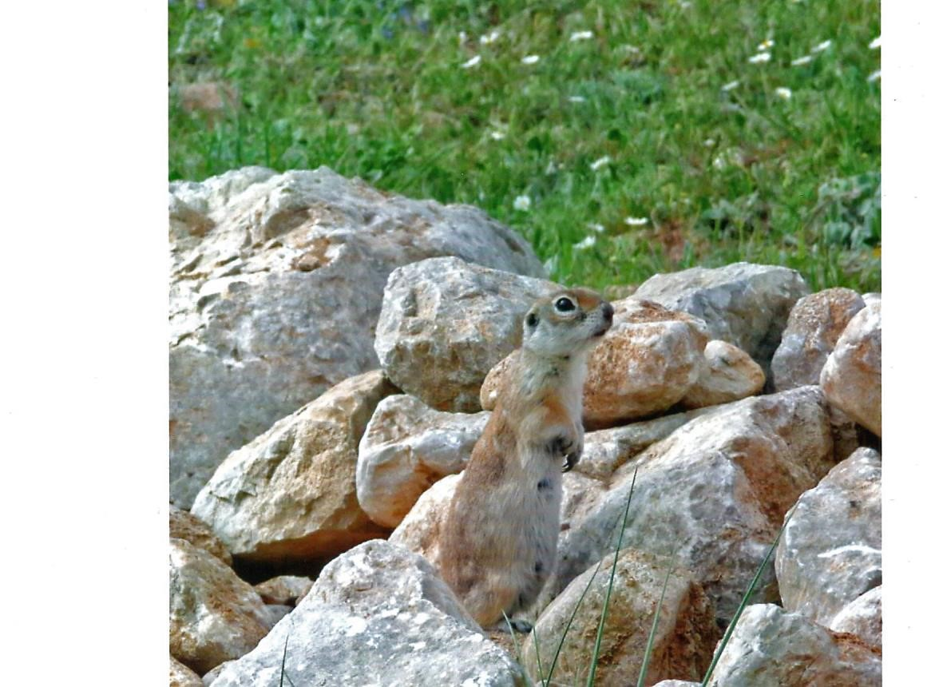
Bergmarmot Foto: Sjaak Keijzer

In de stad Kayseri hebben we een hotel bezocht in het centrum van deze oude stad aan de zijderoute. Hier zagen we de Spaanse Mus en
Palmtortel. In dit deel midden in Turkije vonden we vaak Nederlandssprekend personeel in winkels en bij de benzinepomp. 40 km verder lag ons einddoel, het Vlaardingse dorp Kuppeli, waar iedereen van onze komst wist. De gastheer sprak plat Vlaardings maar we werden een dag eerder verwacht, en dus was er niet genoeg te eten.

Onze gastheer ging paddenstoelen zoeken op de vlakte voor het eten. Wij gingen mee. Yda vond de grootste. Onderweg uitgenodigd bij een groep vrouwen in een vlucht-grot in een zeer steile rotswand. Yda met hoofddoek gaat zo door voor een Turkse. Iedereen was familie en we hadden veel lol. Ze rustten na het paddenstoelen en kruiden zoeken. Onderweg gezien: Aasgier, Zwarte Wouw en Leeuwerik.

We hebben uiteindelijk heel lekkere gewokte paddenstoelen gegeten. Bij de brug over de Rode rivier zag ik iets spetteren; het bleek een vissende Wielewaal. Ook vluchtte er een vos of jakhals voor ons weg. Na deze bijzondere ontmoetingen, keerden we in het donker, op de gok, terug naar Kayseri.

In het laatste deel van onze trip hadden we wat meer haast. Maar we hebben geslapen op een schiereiland in een meer wat van boven af op het meer van Genève leek. Dit bezoek aan het natuurreservaat langs een prachtige beek, maakte een mooi eind aan deze spannende onvergetelijke zwerftocht waar dit verhaaltje maar een samenvatting van is.
In totaal hebben we 91 soorten gezien.

Yda en Sjaak Keijzer
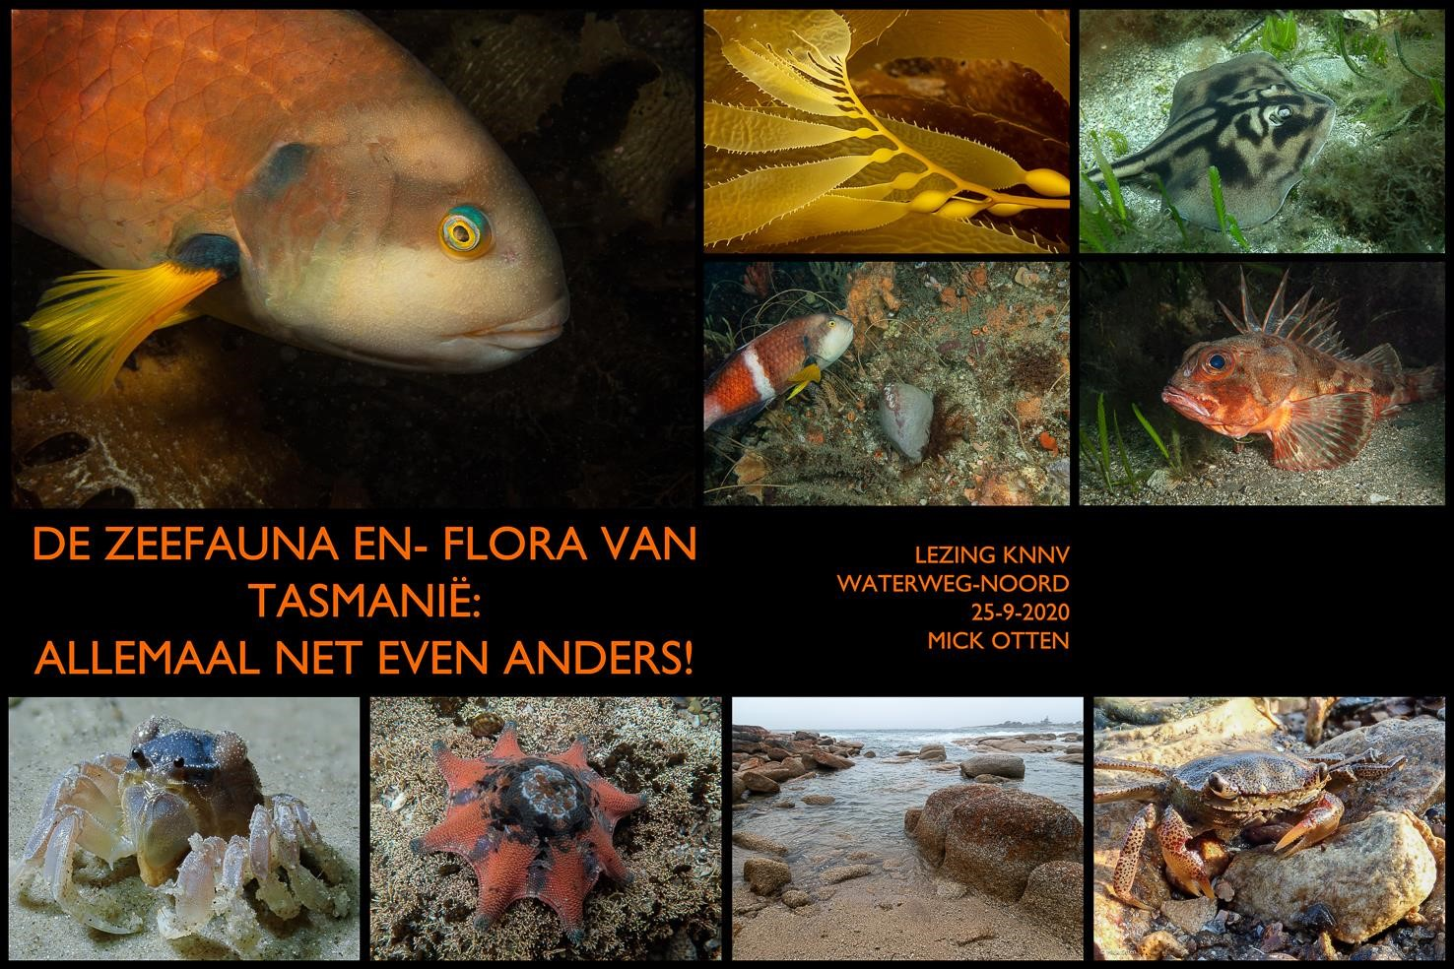

Lezing ’De zeefauna en -flora van Tasmanië: allemaal even anders!’

Op 25 september 2020 geeft Mick Otten een lezing over het zeeleven van Tasmanië. Dit eiland, ruwweg anderhalve keer zo groot als Nederland, ligt onder Australië. Omdat het zo dicht bij Australië ligt, denk je misschien aan tropische zeeën en koraalriffen, maar de zeewatertemperatuur is vergelijkbaar met die van Nederland. "Wat ik zo bijzonder vind aan het zeeleven van Tasmanië is dat het lijkt op allerlei soorten die je in Noordwest-Europa kunt vinden, maar het is toch allemaal net even anders. Ook zie je typisch - zeer kleurige - tropische vissen, van oorsprong dwaalgasten uit de tropische zeeën bij Australië en dat maakt het nog afwisselender."

Hij heeft er gedoken en is bij laag water gaan zoeken naar het zeeleven in het getijdengebied. "Vooral de rijkdom aan vissen viel mij op: roggen, kleurige lipvissen, grappige koevisjes, trekkervissen, koffervissen, zeepaardjes en zeedraken. Sommige heel schuw, andere heel nieuwsgierig. Ook de zeesterren in allerlei kleuren en vormen zijn mij bij gebleven en de duizenden soldaatkrabbetjes die 's avonds uit het zand kwamen kruipen."
Naast het zeeleven zal hij ook kort wat van het landleven, zoals wallaby's, kangaroo's en wombats en van het prachtige landschap laten zien.

Sluitingsdatum informatie voor Struinen van het 4e kwartaal 2020:

20 augustus 2020

Wilt u uw informatie zoveel mogelijk elektronisch insturen, bij voorkeur in MS-Word (op A4 formaat, lettertype Arial 14 en beiderzijds uitvullen). Illustraties (liefst zo licht mogelijk afgedrukt) van harte welkom, graag apart insturen.

Mijn email-adres is: redactie-struinen@waterweg-noord.knnv.nl

Anneke van der Meulen
Slakken en mossels bij Vijfsluizen tussen Vlaardingen en Schiedam

Inleiding
Het gebied tussen Vlaardingen en Schiedam ten noorden van de Beneluxtunnel, aan weerskanten van de A4, wordt Vijfsluizen genoemd. Het gebied kent een lange historie. Om de afwatering van het veenweidegebied van Midden-Delfland te verbeteren werd de Poldervaart van Delft naar Schiedam gegraven, die gereed was in 1280. De afwatering naar de Maas gebeurde in die tijd met getijdesluizen, die alleen konden afwateren als het waterpeil in de Nieuwe Maas lager was dan in de boezem. In de periode 1864-1868 werd bij Vijfsluizen een stoomgemaal (het ‘boezemgemaal’) gebouwd. Dit was het eerste stoomgemaal van het Hoogheemraadschap van Delfland. Dit gemaal speelde in die tijd een belangrijke rol in de waterverversing in de grachten van Delft en Den Haag. In 1936 werd het stoomgemaal vervangen door een dieselgemaal. Door de toenemende verzilting van de Nieuwe Maas na de opening van de Nieuwe Waterweg werd de inlaat van water bij Vijfsluizen in 1958 gestaakt en in 1966 werd het dieselgemaal gesloopt; de fundering ervan is tot op de dag van vandaag nog zichtbaar. De afvoer van het gemaal tot de Nieuwe Maas bedroeg één km, hiervan bestaat alleen de laatste 500 m nog. De getijdegeul staat in open verbinding met de Nieuwe Maas, het verschil tussen laag- en hoogwater bedraagt ongeveer 1,5 à 2,0 m (fig. 1-2).

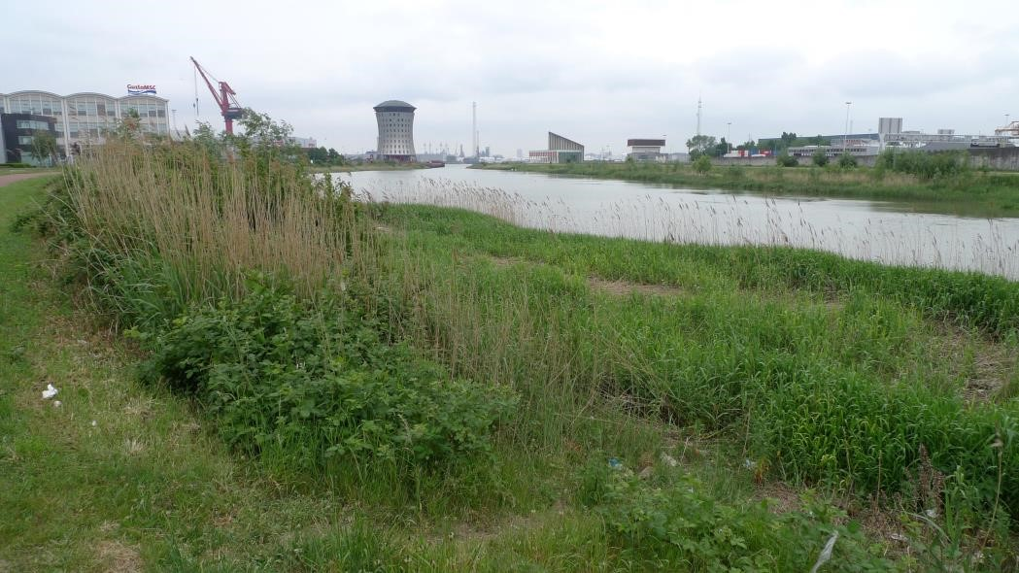

Fig. 1. Aansluiting getijdegeul op de Nieuwe Maas; bij hoog water. Foto Aart van den Berg.
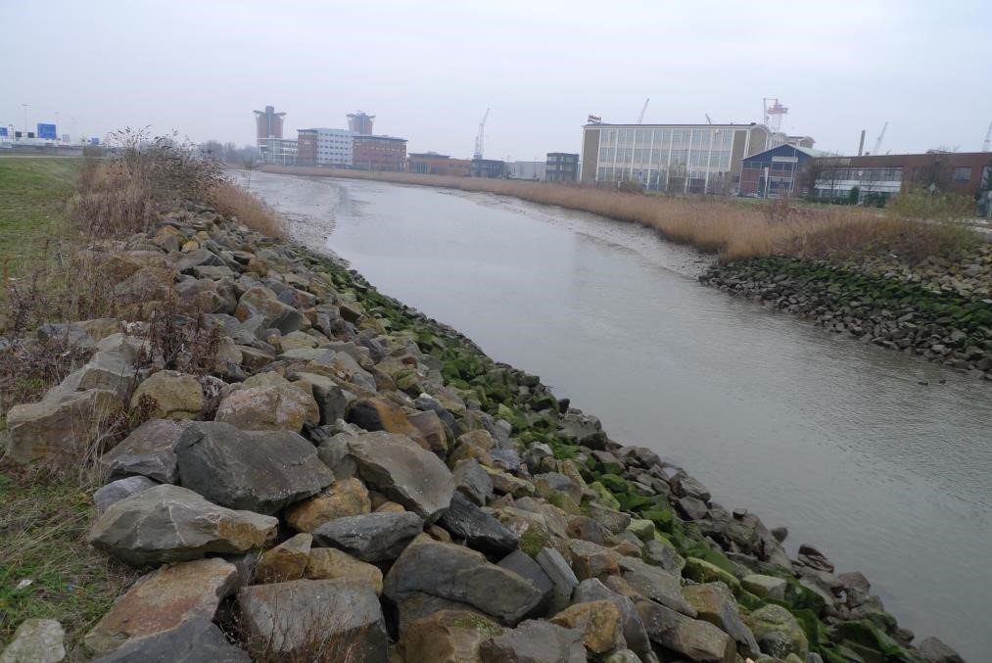
Fig. 2. Getijdegeul bij laag water. Foto Aart van den Berg.

Waarnemingen Sinds enige jaren ben ik gaan kijken welke slakken er in de getijdengeul voorkomen. Buiten de te verwachten soorten op de ruige oevers van dit gebied vond ik er onder andere de volgende brakwatersoorten: Brakwater-strandschelp Rangia cuneata (fig. 3), Gray’s kustslak Assiminea grayana (fig. 4) en Murchisonella spec. (fig. 5). Omdat de laatstgenoemde soort van meerdere plekken in het Deltagebied gemeld wordt ben ik gericht gaan zoeken en heb ik die soort ook hier aangetroffen.

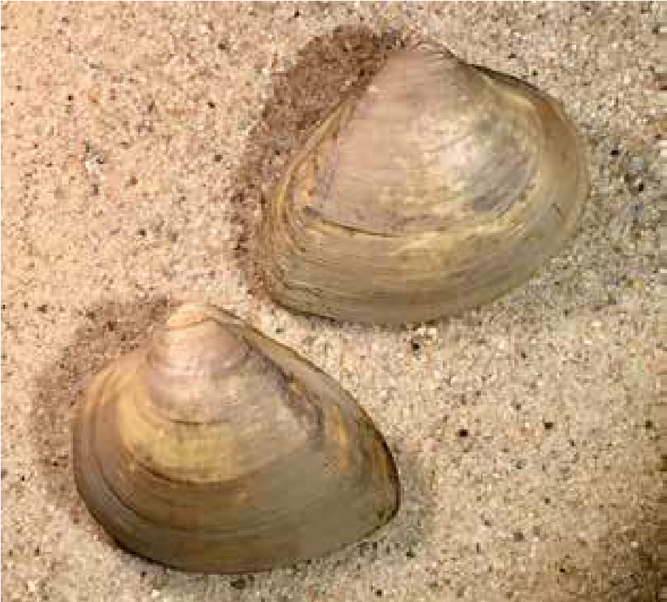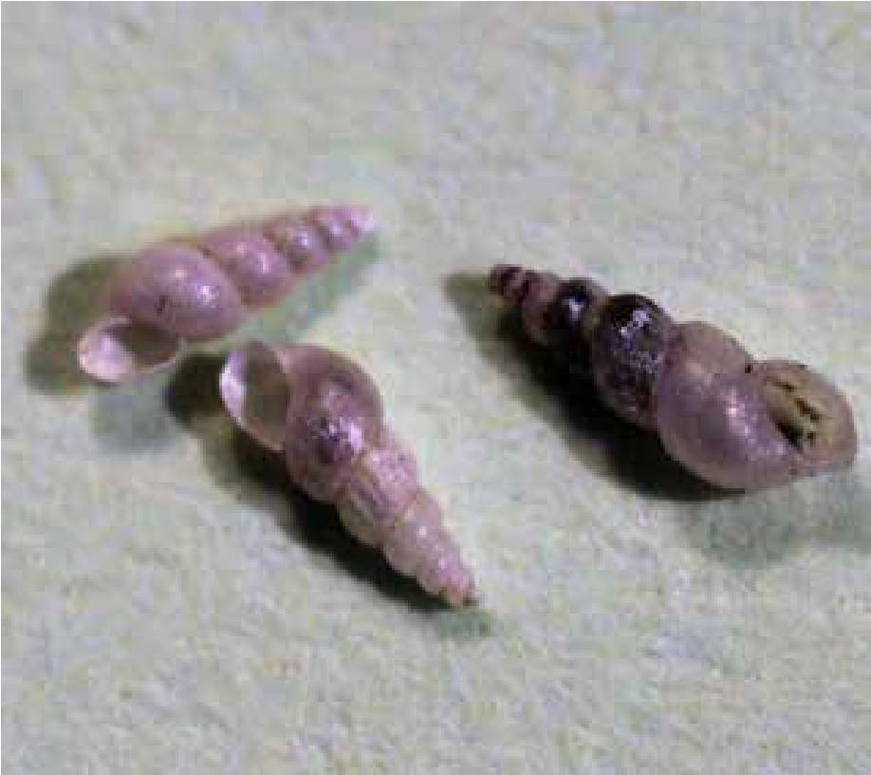

Fig. 3. Brakwater-strandschelp Rangia cuneata. Fig. 5. Vreemde speldslak Murchisonella spec. Foto Aart van den Berg. Foto Aart van den Berg.
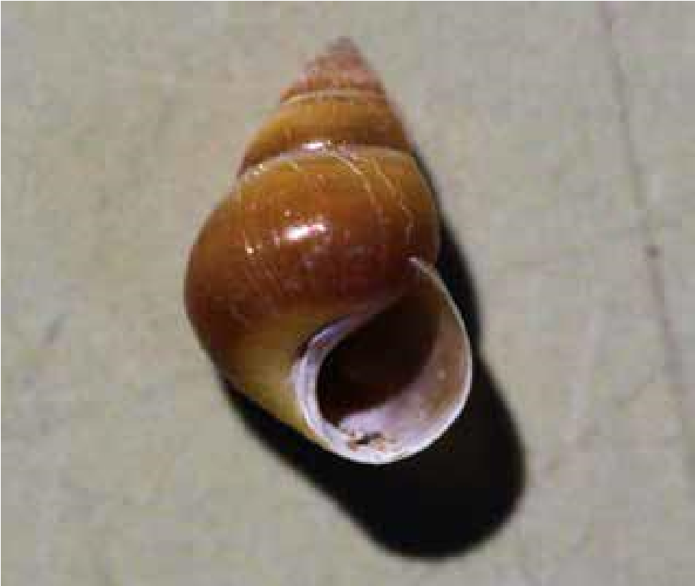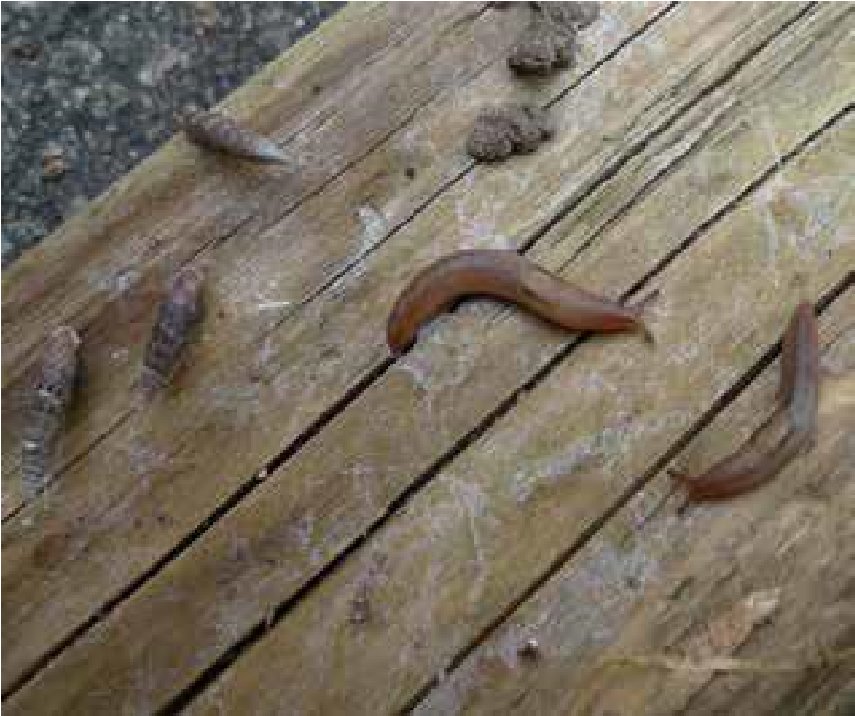

Fig. 4. Gray’s kustslak Assiminea grayana. Fig. 6. Spaanse aardslak Lehmannia valentiana Foto Aart van den Berg en Grote clausilia linda biplicata biplicata. Foto Aart van den Berg.

Hieronder een lijst van alle waargenomen soorten:

Zoet/brakwater mollusken Assiminea grayana Gray’s kustslak
Corbicula fluminea Aziatische korfmossel
Galba truncatula Leverbotslak
Murchisonella spec. Vreemde speldhoren
Pisidium amnicum Rivier-erwtenmossel
Potamopyrgus antipodarum Jenkins’ waterhorentje
Rangia cuneata Brakwater-strandschelp
Sphaerium solidum Stevige hoornschaal
Stagnicola palustris Moeraspoelslak
Valvata piscinalis Vijver-pluimdrager

Landslakken
Alinda biplicata biplicata Grote clausilia
Cochlicopa lubrica Glanzende agaathoren
Discus rotundatus rotundatus Boerenknoopje
Oxychilus draparnaudi Grote glansslak
Succinea putris Barnsteenslak
Zonitoides nitidus Donkere glimslak

Naaktslakken
Arion vulgaris Spaanse wegslak
Deroceras invadens Zwervende akkerslak
Deroceras reticulatum Gevlekte akkerslak
Lehmannia valentiana Spaanse aardslak
Informatie over enkele soorten

In april van 2018 kwam de Brakwater-strandschelp in de kreek nog massaal voor, in het najaar 2018 was hier niets meer van over, op enkele losse kleppen na. De oorzaak hiervan is mij onduidelijk, het kan bijvoorbeeld de warme zomer zijn geweest of de lage waterstand in de rivier. Gray’s kustslak komt hier voornamelijk voor op aangespoeld hout dat tussen de oeverbegroeiing op de vloedlijn blijft hangen. Ik heb maar enkele exemplaren op de bodem aangetroffen, zoals gebruikelijk is op kwelders en schorren. Van de Rivier-erwtenmossel en de Stevige hoornschaal heb ik alleen maar losse kleppen aangetroffen. Opmerkelijk was ook de vondst van de Spaanse aardslak Lehmannia valentiana (fig. 6) omdat dit niet zijn gebruikelijke biotoop is. In Schiedam heb ik in een huis tientallen jonge dieren gevonden in de keuken en de badkamer. Ze waren waarschijnlijk binnengekomen via de kelder die in verbinding stond met de tuin. Verder trof ik ze aan in een groencontainer (dit heb ik wel vaker gezien, het is altijd de moeite waard om even aan de binnenkant van de deksel te kijken want slakken kruipen in de bak vaak omhoog) en in het Beatrixpark. In Vlaardingen heb ik de Spaanse aardslak bij een tuincentrum aangetroffen. De Grote clausilia Alinda biplicata biplicata (fig. 6) hoort wel in dit milieu thuis; die werd hier onder aangespoelde planken en tussen de stortstenen gevonden.

Geraadpleegde bronnen

Jansen, E.A., 2015. Veldgids Slakken en mossels – land en zoetwater. KNNV Uitgeverij, Zeist.
Gittenberger, E., W. Backhuys & Th. E.J. Ripken, 1984. De landslakken van Nederland. KNNV Uitgeverij, Hoogwoud.
Rowson, B., J. Turner, R. Anderson & B. Symondson, 2014. Slugs of Britain and Ireland. FSC Publications, Telford.

Adres van de auteur aartvandenberg11@gmail.com

Geluid van de PWG

Hoewel de tijd nog steeds zorgelijk is, heb ik een aangepast programma voor de PWG opgesteld. Ervan uitgaande, dat we alvorens iets te ondernemen, elkaar zullen raadplegen. Ook kunnen de programmapunten in overleg gewijzigd worden en ook de tijden of zelfs de dagen. We hebben nu immers tijd genoeg. We houden ons wel telkens aan de maatregelen van het RIVM.

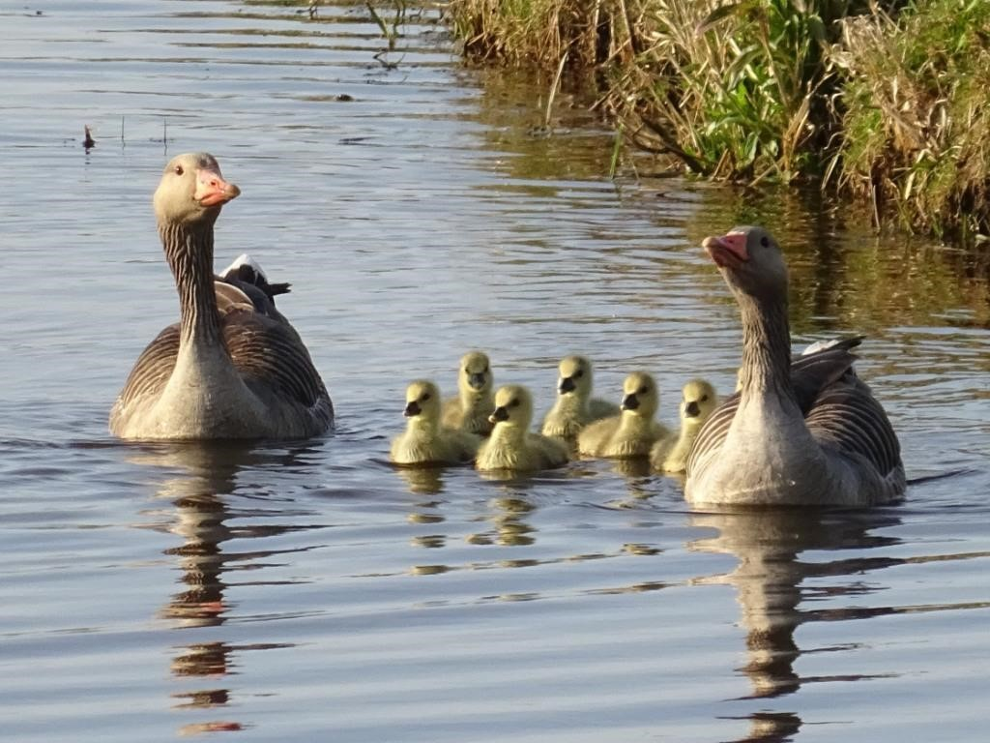

Grauwe ganzen Foto: Priscelline van de Pas

Wat het programma van het vorige kwartaal betreft: op 4 mei bezocht ik met Jos het Holypark in Vlaardingen. We ontdekten nog nieuwe planten, zoals Heelkruid, Bolletjeskers en Zwarte engbloem. Ook bleken er zowel de Grote als de Slipbladige kaardebol te staan. Het Holypark is in deze tijd nog steeds prachtig, ondanks dat er hier en daar afbreuk wordt gedaan door aanplanten van planten, die er niet thuishoren, zoals bv. Weigelia, Deutzia en dubbelbloemige Prachtframboos. Dat ziet eruit als een vlag op een strontschuit. Het is zaak hierover te schrijven naar de beheerder ecologisch groen, wiens naam ik pas onlangs verkregen heb. De excursie naar het Volksbos bij de Rietputten van 17 juni staat op het moment van schrijven nog steeds op de rol.

Zelf heb ik nog nooit zo van de lente genoten als juist nu, aangezien ik vrijwel dagelijks de polder in ging. Ik maakte van die gelegenheid gebruik om dan maar meteen km-hokken te inventariseren. Ook nieuwe paden werden ontdekt. Vanaf de Woudweg na de A4-tunnel rechtsaf slaand, kan je lang lopen tot aan de Europaboulevard, begeleid door vogelgeluiden van vooral Rietzanger, Koolmees, Tjiftjaf en Merel. Ook Oranjetipjes vlogen daar rond.

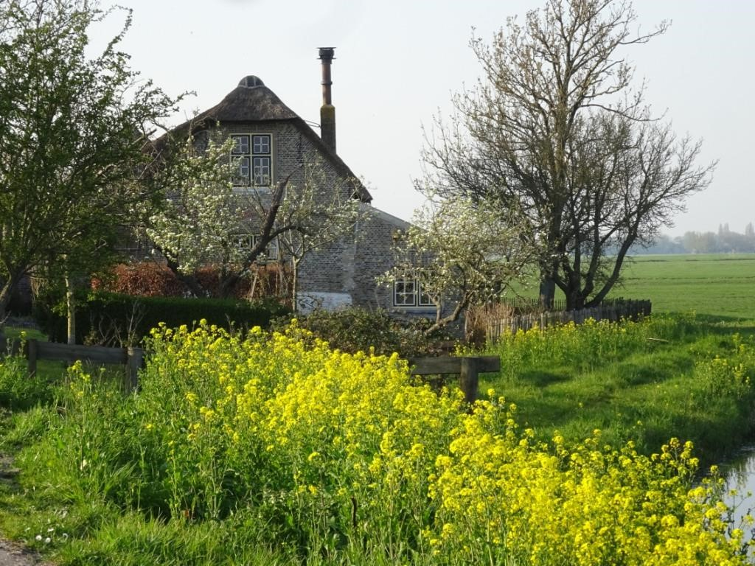

Langs de Vlaardingervaart Foto: Priscelline van de Pas

Voor de excursie, die voor 1 juli op het programma staat naar de Korte Haven in Schiedam, deed ik vast voorwerk. Dat was wel nodig om te zien hoe ik met meetnet muurplanten moest omgaan.
Op 20 mei inventariseerden Geertje en ik de Golfbaan Broekpolder op wilde planten onder begeleiding van de heer Minnigh. Het was een prachtige dag, maar 5,5 uur non-stop was voor mij wel wat veel. Intussen is ook de nieuwe druk, de 24 ^{ste} van de Flora van Heukels verschenen. We zullen in het vierde kwartaal eens naar de verschillen kijken. Hopende, dat jullie allen goed gezond zijn en benieuwd naar jullie verhalen op natuurbelevingsgebied.

Priscelline
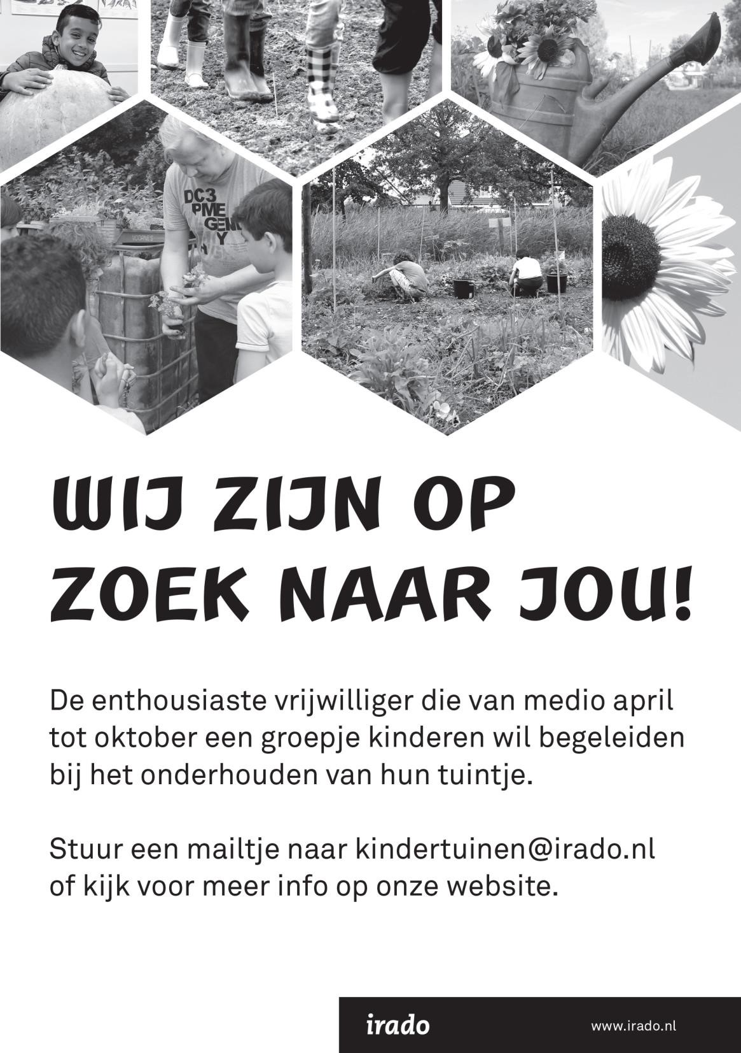

Mijn "geluksboompje" in de Rietputten

Er is mij door Ben Gaxiola gevraagd of ik een stukje wil schrijven over mijn zeer geslaagde poging een Cetti's Zanger te fotograferen. Dat wil ik zeker wel doen.

In deze tijden van Corona ben ik vreselijk blij dat ik een hobby heb, waarbij ik gewoon nog naar buiten kan gaan. En uiteraard gaat de camera mee, want dat is helemaal mijn ding. Dat ontspant mij volledig! Vaak ga ik dan vroeg in de ochtend de deur uit, om ergens midden op de dag weer thuis te zijn. Laat in de middag ga ik dan vaak weer op pad. Ik eet dan tussen de middag warm. Ik ben een paar keer vroeg op pad gegaan voor oranjetipjes, maar ook een aantal keren voor vogels. Een plek waar het o.a. lekker rustig is, zijn de Rietputten in Vlaardingen.

Op waarneming.nl had ik een waarneming gezien van een Cetti's Zanger op een bepaald pad. Ik had tijdens een eerder bezoek daar wel een exemplaar horen zingen op die plek. Tijd voor onderzoek! Cetti's Zangers zijn namelijk in de regel niet gemakkelijk te fotograferen. Horen zingen doe je ze des te meer.

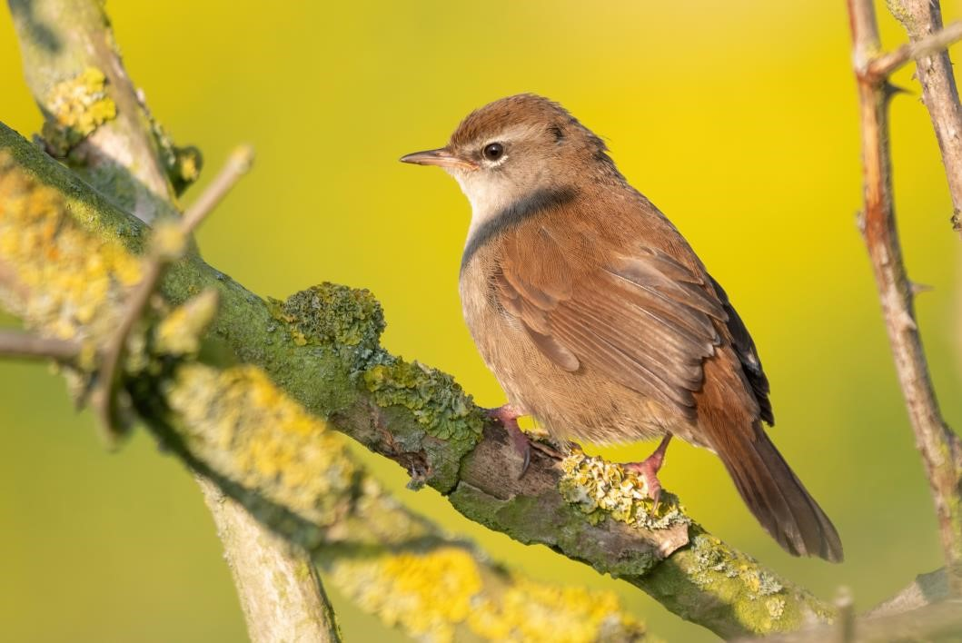

Cetti’s Zanger Foto: Wilma van Holten

De eerste keer zat ik om 7:15 uur op de fiets, op weg naar de Rietputten. Gelukkig was het niet ver lopen, want met mijn zwaardere fototoestel die ik tegenwoordig heb, gaat dat wat moeilijker. Ik neem als ik met de auto weg ga met iemand, een onderstel van een boodschappen trolley mee, en daar heb ik vorig jaar een fototas op gekocht. Ideaal! Aangekomen op de plek, zag ik één man staan. Ik ben er 1,5 meter vanaf bij gaan zitten op een krukje. Al heel snel kwam de Cetti's Zanger in het kale boompje zitten, half verscholen, maar zo nu en dan kwam hij een stukje naar boven. Ik had twee redelijke foto's van een iets verscholen vogel. De man ging weg en ik bleef nog even. Terwijl ik daar zat kwam er ineens een vogel aangevlogen in het boompje. Ik geloofde mijn ogen niet, want er zat een draaihals voor mijn snufferd. Een zeldzame spechtensoort, die op doortrek was. Ik kon drie foto's maken, en toen vloog hij weer verder. Ik heb hem daarna niet meer gezien. Wat een geluk!!! Twee dagen erna ging ik weer terug, want ik was nog niet tevreden met de Cetti's Zanger foto's. Dit keer stond er een andere fotograaf. Ook nu weer werkte de vogel mee, maar ik was te bescheiden om nog iets gunstiger te gaan staan. Er stonden braamstruiken voor het boompje en ik stond wat lager. En bovendien ben ik niet zo groot......... Het resultaat was een vogel die half helder en half wazig op de foto stond. Tja, wat doe je dan! Nog een keer terug, ditmaal met Marjolein.

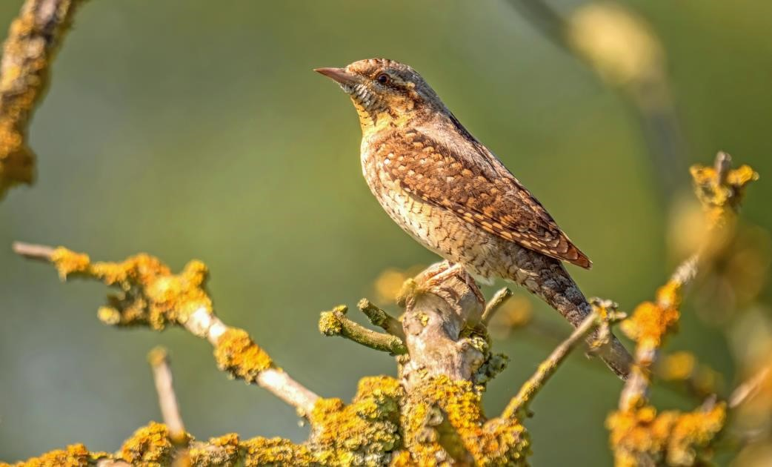

Draaihals Foto: Wilma van Holten

Dit keer heb ik wel goed gestaan en werkte de vogel weer prachtig mee. Soms zat hij helemaal vrij en zo nu en dan bijna. Op sommige foto's zie je ook iets van schaduw, maar dat mag de pret niet drukken. Na jaren van pogingen wagen is het dan eindelijk gelukt en heb ik fantastische foto's kunnen maken. Uiteraard met de Draaihals en ook Tjiftjaf en Kneu als bonus. Vier soorten vogels in één kaal boompje. "Geluksboompje" toch???

Wilma van Holten

Korstmossen

Met mijn speurtochten naar plantjes kom ik regelmatig enorme hoeveelheden kauwgom plakkaten tegen op trottoirs. Meestal voor de deur van uitgaansgelegenheden. Maar toen ik deze plakkaten op nietszeggende veel belopen paadjes tegenkwam, waar je weinig of geen kauwgom resten zou verwachten, ben ik er anders naar gaan kijken, Want het blijkt bij nader inzien geen kauwgom plakkaten te zijn maar korstmossen!

Op bomen zie je ook vaak oranje en grijze plakkaten. Ook dat zijn allemaal korstmossen. Als je goed om je heen kijkt, zie je op vele plekken allerlei plakkaten die korstmossen blijken te zijn.

Wat is een korstmos?
Een korstmos is het resultaat van de samenleving tussen een schimmel, die zelf geen voedingsstoffen kan maken, en een organisme dat via fotosynthese suikers maakt. Doordat de schimmel zorgt voor water en mineralen ontstaat een wederkerig voordelige samenleving. Een samenleving ofwel symbiose tussen een schimmel en een alg, dat is de simpele definitie van een korstmos. In de praktijk gaat het om een grote groep, deels niet-verwante schimmels die samenleven met algen en cyanobacteriën. Het korstmos is dus het resultaat van de samenleving tussen een schimmel die zelf geen voedingsstoffen kan maken en een organisme dat via fotosynthese suikers maakt. Doordat de schimmel zorgt voor water en mineralen ontstaat een wederkerig voordelige samenleving. De algen, meestal groenwieren, of cyanobacteriën liggen ingebed in een weefsel van schimmeldraden. Korstmossen zijn plat of hol van structuur, waarbij de algen aan de zonzijde van het plantenlichaam (thallus) liggen. Op die manier is de fotosynthesecapaciteit maximaal en liggen de schimmeldraden steeds dicht in de buurt van de plek waar voedingsstoffen geproduceerd worden. De suikers die de alg produceert, worden afgetapt door speciale schimmeldraden, die door de celwand prikken. Omdat de alg de opbrengst van de fotosynthese moet delen met de schimmel, groeit het korstmos erg langzaam, hooguit enkele millimeters per jaar.

Korstmossen kunnen wel meer dan een eeuw oud worden.
Korstmossen groeien daarom vooral als pionier op plekken waar ze niet met grotere organismen hoeven te concurreren om ruimte en zonlicht. In Nederland is dat bijvoorbeeld op boomschors, op de grond in zandverstuivingen of op steen. We vinden korstmossen ook op extreme plekken waar grotere organismen nauwelijks overleven: rond de sneeuwgrens in de bergen, de toendra en op de zuidpool op plekken waar de temperatuur soms maar een paar maanden boven nul ligt, of in de woestijn bij hoge temperaturen en nauwelijks water. Omdat korstmossen lang leven, soms wel meer dan een eeuw, liggen er veel gevaren op de loer. Tot wel 30% van een korstmos kan bestaan uit kristallen van complexe organische verbindingen die het korstmos moet beschermen tegen ultraviolet licht en vraat door dieren. Vanwege de grote diversiteit aan stoffen is er net als bij planten belangstelling vanuit de medische wereld omdat er potentiele nieuwe medicijnen bij kunnen zitten. Omdat veel van deze verbindingen ook kleurstoffen zijn, vormen korstmossen een kleurrijke groep organismen. Sommige verbindingen worden door de mens gebruikt, waaronder lakmoes, dat in de 18e eeuw op grote schaal in West-Europa uit korstmossen werd gewonnen en als textielverf werd gebruikt.

Het bekijken van een korstmos.
Om korstmossen goed te kunnen bekijken is het handig om een loep te gebruiken. Je ziet door het loepje de structuren van de korstmossen beter. Wie weleens naar korstmossen kijkt, zal maar zelden een dood exemplaar aantreffen. Dat is opmerkelijk, want waar bijvoorbeeld in een bos veel hout en strooisel ligt, lijken de afgestorven delen van korstmossen bijzonder snel opgeruimd te worden. In de vele holle ruimten en aan de buitenzijde van het kortsmos tientallen andere soorten bacteriën en schimmels aanwezig die afbraak van dood materiaal faciliteren.
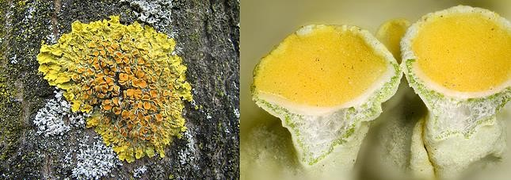

Wat we heel veel zien zijn die oranje plakkaten op bomen. Dat kan een indicator zijn van veel ammoniak. Waar bedrijven zitten met bv. veel varkens, geiten of pluimvee kunnen hele bomenlanen oranjekleuren.

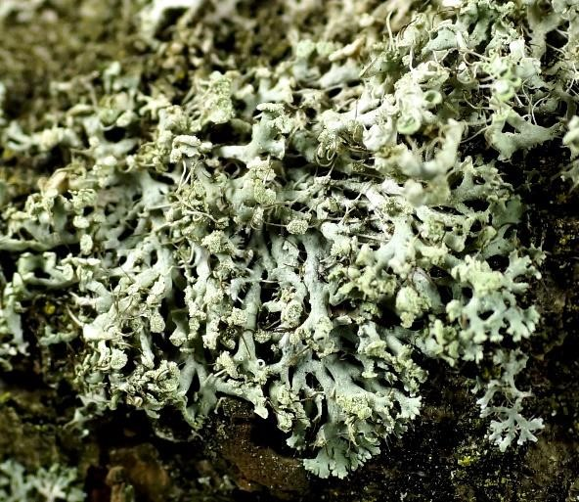
Eén van de meest voorkomende soorten is wel Heksenvingermos. Vaak zijn boomstammen helemaal grijs van deze korstmossen. Als je dan door het loepje kijkt, zie je ook de heksen vingertjes waar hij zijn naam aan te danken heeft. Je kan het hele jaar door korstmossen bekijken al drogen ze in de zomer-maanden wat uit en zijn ze wat lastiger te herkennen.

Een goede indicator van zuivere lucht zijn baardmossen. In de Scandinavische landen hangen hele bomen vol met deze mossen. Bij ons zijn ze spaarzaam en gaat er een bescheiden hoeraatje bij een vondst. Meestal laten we de dan de plek geheim want de plakkaatjes zijn spaarzaam. Het is heel leuk als je soorten kan herkennen als je ergens langs loopt. Gegarandeerd krijg je aanspraak als je met je loepje wat bomen in jouw buurt aan het bekijken bent!

Korstmossenstudiegroep.
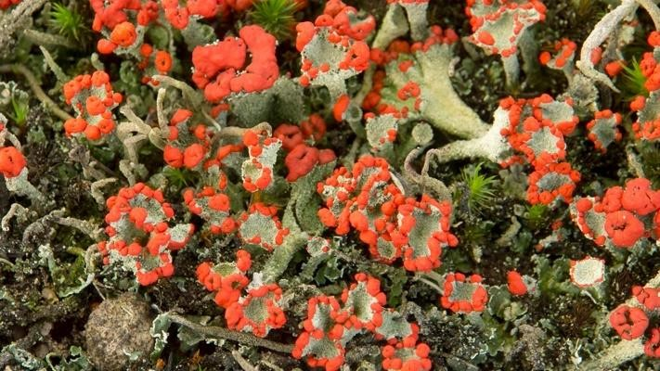
Tot voor kort was er een korstmossenwerkgroep in Den Haag. Die is helaas opgeheven maar sommige, net nieuwe leden, wilden nog wel verder met het bestuderen van de korstmossen. Helaas misten we een korstmossen kenner. Maar voor alles is een oplossing te vinden! Omdat ik heel erg geïnteresseerd ben in korstmossen, heb ik de stoute schoenen aangetrokken. Ik ben een korstmossenstudiegroep begonnen binnen de KNNV onder de vleugels van Natuurlijk Delfland en we hebben ook nog iemand gevonden die onze vragen kan beantwoorden. Het is ongeveer een groep van 30 personen en we hebben inmiddels al een paar excursies achter de rug. Een enthousiaste groep mensen die er wat meer van korstmossen weten of willen weten. Als je belangstelling hebt of wil je ook meer weten over korstmossen? Je mag best een keertje mee op excursie. Je bent van harte welkom om met ons de bijzondere wereld van de korstmossen te verkennen.
Karel Gort. Jarenlang lid geweest van KNNV afdeling Waterweg-
Noord. Nu coördinator korstmossen-studiegroep Natuurlijk Delfland.

Contact: korstmossen@delfland.knnv.nl tel: 06-38330762

Bijzondere waarnemingen 15 maart – 1 juni 2020

Door de coronacrisis is het programma van de K.N.N.V. de afgelopen maanden niet door gegaan. Om een grote toeloop van vogelaars te voorkomen hebben Dutch Birding, waarneming.nl een ook onze eigen vogel- appgroep besloten geen bijzondere waarnemingen door te geven. Toch werden er meer waarnemingen gemeld dan ooit tevoren, ook in ons eigen gebied. De grootst “klapper” was ongetwijfeld een groep van 12 Vale Gieren die de Zuidbuurt als slaapplaats hadden uitgekozen. Daardoor konden meer dan 200 vogelaars de groep de volgende ochtend zien wegvliegen. Een andere zeldzame ontdekking betrof een Nachtzwaluw. Bijzonder was ook de ontdekking van een Bergfluiter tijdens de telling van De Ruigte. Maar natuurlijk zijn ook de zomergasten weer terug gekeerd uit hun overwinteringsgebieden zoals de Wielewaal en de Zomertortel.
Hieronder volgt weer het overzicht van (een selectie van) leuke en bijzondere vogels die in de afgelopen periode in het gebied WaterwegNoord zijn waargenomen.

Op 20 april werd op de Krabbeplas weer een mannetje Ringsnaveleend ontdekt. Mogelijk was dit hetzelfde exemplaar dat vorig jaar voor het laatst werd gezien op 8 december. De vogel verbleef tot 16 mei op de Krabbeplas en werd veelvuldig gefotografeerd. In de Klaas Engelbrechtspolder waren op 6 mei minimaal 2 Patrijzen ter plaatse. In de buurtschap De Kandelaar heeft iemand een perceel zodanig ingericht dat er een geschikt biotoop voor Patrijzen is ontstaan. Op 9 mei vloog daar inderdaad een Patrijs op. In De Wollebrand wist iemand op 23 maart een Kwartel op de plaat vast te leggen. Een roepend exemplaar werd op 18 en 19 mei gehoord in de Duifpolder. Op 30 mei werd eveneens een baltsend/zingende Kwartel gemeld langs de Zuidbuurt.

Een paartje Geoorde Futen was de afgelopen periode aanwezig in De Ruigte op de kleine plasjes. De vogels werden af en toe ook gezien op de grote plas in De Ruigte en op 15 maart op de Krabbeplas. Op 9 mei werden op de kleine plasjes 4 exemplaren gezien. Ook op de Foppenplas werden 2 exemplaren waargenomen en wel op 15 april. Een Roerdomp vloog op 14 april uit het riet in het gebied de Vockestaert. Op 15 april vloog een Roerdomp laag over de Holierhoekse Polder richting Vlietlanden. In het recreatiegebied Poldervaart was op 9 mei een Roerdomp ter plaatse. Tot slot werd er nog een exemplaar gezien in de Dorppolder op 30 mei. Opvallend is dat er in de afgelopen periode geen “hoempende” roerdompen werden gemeld. In de vroege ochtend van 3 mei vloog een Kwak roepend over de Duifpolder. Purperreigers waren ter plaatse in de Rietputten en de Aalkeetbuitenpolder. Daarnaast werden nogal wat overvliegende Purperreigers gezien met op 18 april een groepje van 6 exemplaren over de Duifpolder.

Op 29 mei vloog een groep van ca. 16 Vale Gieren in de buurt van Schiphol en Zaanstad. Al gauw werd bekend dat de groep langzaam naar het zuiden trok richting onze regio. Gelet op het late tijdstip werd gehoopt dat de vogels in onze omgeving een slaapplaats zouden zoeken. Rond 21.00 uur werd duidelijk dat een groep Vale Gieren was geland in de Zuidbuurt, nabij de wijnboerderij. De volgende ochtend 30 mei verzamelde zich een grote groep vogelaars bij de Krabbeplas om het vertrek van de groep vogels te kunnen waarnemen. Even na 09.30 vertrok de groep van 12 vogels oostelijke richting.

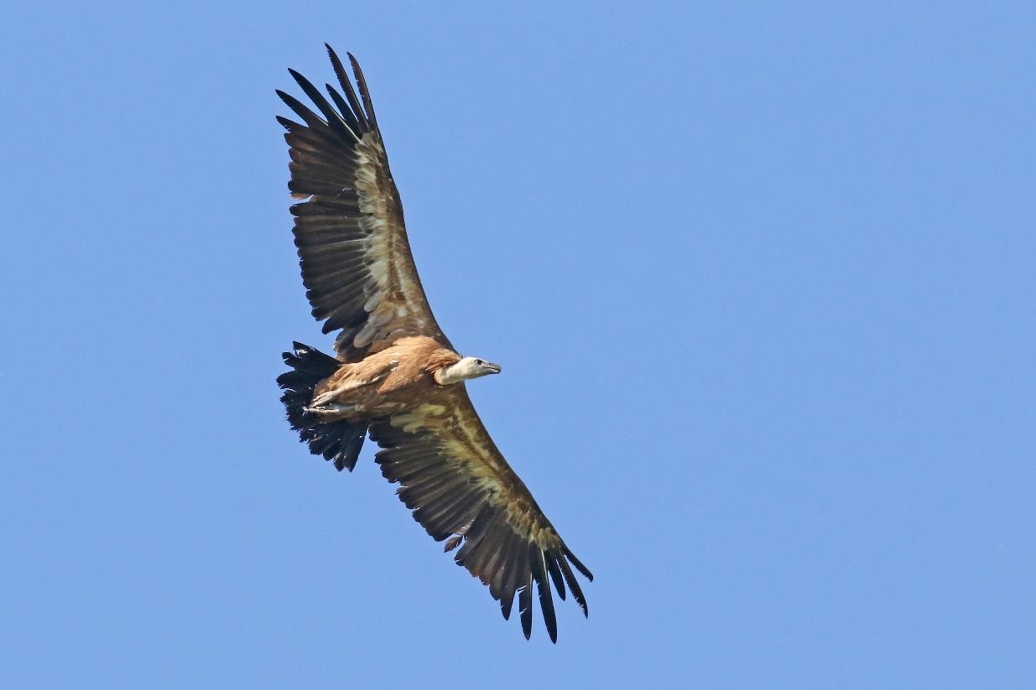
Vale Gier Foto: Jan van der Meulen

Overvliegende Zeearenden werden waargenomen in het Abtswoudse Bos op 24 maart, boven Vlaardingen op 9 en 10 april, boven de Vockestaert op 30 april en tot slot nog een exemplaar over de Vockestaert op 6 mei. In de periode van 18 april t/m 9 mei zijn er boven Vlaardingen ca. 7 overvliegende Visarenden waargenomen. Ook werden er diverse keren overvliegende Rode en Zwarte Wouwen gemeld. Op 8 april werd in de Oranjebuitenpolder een Porseleinhoen gefotografeerd. In de Rietputten werd op 18 april een exemplaar ontdekt en op 1 juni vloog laat in de avond een roepend exemplaar over Vlaardingen. Een Kraanvogel vloog op 19 maart roepend over Schiedam-Noord. In de Vockestaert werden op 19 april een tweetal Steltkluten gezien. Op 23 mei verschenen er twee Steltkluten in De Ruigte. De vogels werden die dag tot de avond waargenomen door enkele tientallen vogelaars. Vier Temmincks Strandlopers werden op 9 mei gezien, foeragerend bij de Krabbeplas.

Al roepend vlogen op 16 april twee Reuzensterns in oostelijke richting over de Vlietlanden. Een van de vogels droeg een rode ring, wat zou duiden op een Zweeds ringproject. Op dezelfde twee plekken als vorig jaar zijn weer twee territoria van Zomertortel vastgesteld. Op 20 april werd een zingende vogel waargenomen in De Ruigte (nabij de manege) en op 24 april werd een tweede vogel gehoord langs het pad bij de vogelkijkhut in de Broekpolder. Losse waarnemingen van zomertortels kwamen uit Maassluis, Maasland en Maasdijk. Op 2 mei vlogen 2 paartjes dicht achter elkaar over de Krabbeplas.

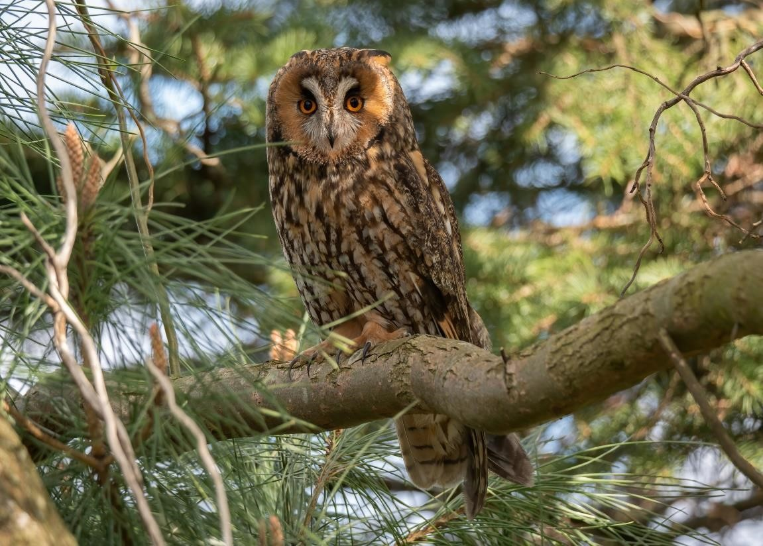

Ransuil Foto: Wilma van Holten

In het gebied rond de Beukenhof in Schiedam heeft een paartje Ransuilen 3 jongen grootgebracht. In het Beatrixpark (Sch’d) is nu voor de tweede keer een Ransuil verstrikt geraakt in een vislijn!! Een heeft het niet overleefd en de ander is bevrijd en naar de vogelopvang Karel Schot gebracht. In de Vlietlanden is op 21 maart een Velduil gezien. Op 11 april zat er een exemplaar in een weiland bij ’t Woudt. Een roepende Bosuil vloog op 20 maart over de wijk Vlaardinger-Ambacht. Bij Heenweg werd meerdere keren een roepend Bosuil waargenomen. Een jagende Kerkuil werd gezien in het Volksbos op 6 april. Helaas werden er ook 3 dode exemplaren gevonden. In een schuur van de Vergulde Hand zit weer een Kerkuil net als vorig jaar. Ook op de golfbaan in de Broekpolder huist een Kerkuil in een kast. Steenuilen werden gemeld uit de Klaas Engelbrechtspolder, de Oude Campspolder bij De Lieer en uit de Woudse Polder.
Een zeldzame ontdekking voor ons gebied betrof een Nachtzwaluw op 13 mei in een bosperceel in de Aalkeetbinnenpolder bij Maassluis.

Een Hop was op 13 april enige tijd ter plaatse net ten zuidwesten van ’sGravenzande. Op minstens 13 locaties werden IJsvogels waargenomen. Het broedgeval bij de Beukenhof is waarschijnlijk mislukt. De oorzaak is niet bekend (te veel drukte bij het kijkscherm?). Een zeer licht gekleurd exemplaar (leucisme) werd op 15 maart gezien in het Abtswoudse Bos. In het Beatrixpark waren steeds 2 exemplaren aanwezig. Of daar is gebroed is niet bekend. Een Bijeneter vloog op 15 mei over de Kapittelduinen bij Hoek van Holland. Een roepende Kleine bonte Specht werd gezien in het Abtswoudse Bos op 23 maart. In een boomgaard bij buurtschap de Kandelaar was op 7 april een foeragerend exemplaar aanwezig. Op 4 juni vloog een Kleine Bonte Specht op in De Ruigte. Tijdens het fotograferen van een Cetti’s Zanger in een boompje in de Rietputten op 20 april, landde er onverwachts een Draaihals voor de neus van de fotograaf.

Rouwkwikstaart werd weer regelmatig gezien langs het tracé van de A4 ter hoogte van de Woudweg, een inmiddels bekende plek voor deze soort. In maart was ook geruime tijd een Rouwkwikstaart aanwezig bij de ijsbaan van Schipluiden. Verder kwamen meldingen van deze soort uit de Holierhoeksepolder, de Rietputten en het Kraaiennest (2 exemplaren). In het Oeverbos werd op 17 april een zingende Gekraagde Roodstaart waargenomen. Van 25 april t/m 25 mei was in het noordelijk deel van de Broekpolder een baltsend/zingend exemplaar aanwezig. Op basis van het aantal zingende Spotvogels die zijn gemeld kom ik op ca. 38 territoria. Vorig jaar telde ik er ca. 30 en het jaar daarvoor 25. Een stijgende lijn dus.

Een baltsend/zingende Fluiter was op 24 en 25 april aanwezig in een eikenperceel ten zuidoosten van Maassluis. Nabij de Duinweg in Hoek van Holland werd op 19 mei eveneens een Fluiter waargenomen. Tijdens de BMP-telling van 20 april werd een Bergfluiter ontdekt, die een paar keer zong in de abelenlaan tussen Ruigte en Klauterwoud. De vogel liet zich even lokken met afspeelgeluid en kon toen met de kijker worden waargenomen. Helaas is het geluid niet opgenomen en zijn er ook geen foto’s van gemaakt.
Het bos rond het Bruine Beerpad is zo langzamerhand de vaste locatie waar je Grauwe Vliegenvangers kunt waarnemen. In de afgelopen periode zijn daar 3 exemplaren gemeld. Ook werden er elders in de Broekpolder nog enkele Grauwe Vliegenvangers gezien. Verder kwamen er nog meldingen uit Schiedam, het Volksbos en het Abtswoudse Bos.

Slechts één melding van een Matkop in de afgelopen periode en wel op 3 mei langs het pad bij de vogelkijkhut in de Broekpolder. Van 24 t/m 27 maart waren er twee Buidelmezen in ons gebied aanwezig. De details van deze waarneming worden op dit moment niet getoond op waarneing.nl. Vandaar dat ik ze hier ook niet vermeld. Een Klapekster was op 11 april kortstondig aanwezig in de Kapittelduinen bij Hoek van Holland. Op 16 mei werd een vrouwtje Grauwe Klauwier gemeld in de Broekpolder. Enige tijd later op 29 mei werd ongeveer op dezelfde plek een mannetje Grauwe Klauwier waargenomen. De eerste Wielewaal van dit seizoen werd weer gehoord in de Broekpolder op 24 april. In de Broekpolder werden zingende mannetjes waargenomen rond het Bruine Beerpad, bij de kleine plasjes in De Ruigte en in het Klauterwoud, naar schatting 4 territoria. Ook in de Aalkeetbuitenpolder (Zuidbuurt) waarschijnlijk 1 à 2 territoria.

Op 16 maart werd een Goudvink gezien in de Kapittelduinen. Een baltsend/zingend exemplaar werd gehoord in de Broekpolder op 17 maart. Op 12 april werd nog een roepend exemplaar gemeld in het Abtswoudse Bos. Appelvinken werden in de afgelopen periode voornamelijk waargenomen in het bosperceel rond het Bruine Beerpad en net ten zuiden van de golfbaan. In de Kapittelduinen bij Hoek van Holland werd op 30 mei een baltsend/zingende Roodmus ontdekt. De vogel is ook op 1 juni nog meerdere keren waargenomen.

Tot zover dit overzicht met dank aan alle waarnemers die de moeite hebben genomen hun waarnemingen door te geven. Voor vragen of opmerkingen over dit overzicht kan contact worden opgenomen met Jan van der Meulen, tel.: 06-55792163 of email: javdm@kabelfoon.nl.

Programma Overzicht

Voor zover niet nader aangegeven vinden de bijeenkomsten plaats in ons verenigingsgebouw “De Boshoek” aan het Bospad en beginnen ze om 20.00 uur.

PWG |  | Plantenwerkgroep
SWG |  | Strandwerkgroep
VWG |  | Vogelwerkgroep

Zoals de meesten van u hebben kunnen lezen op de mail, is er een activiteitenstop i.v.m. het Corona virus. Voor verdere informatie zie de Website.

Wo 01 jul PWG-excursie naar de Korte haven in Schiedam. We zullen daar de kade inventariseren volgens het protocol van Meetnet Muurplanten. Verzamelen om 10.30 uur bij de Korenbeurs Lange Haven 145, 3111 CD Schiedam. We houden ons telkens aan de maatregelen van het RIVM; zie ook Geluid van de PWG. Aanmelden: tel. 010-4740030 of pamapas@live.nl.

Za 04 jul SWG-excursie: snorkelen bij De Heerenkeet. De eerste 10tallen meters is het bij laagwater niet dieper dan zo'n 1,5 meter, dus is er snorkelend veel te zien. Er zitten o.a. heel veel viltkokeranemonen en heremietkreeften. Nodig: duikbril, snorkel, vinnen en een duikpak (zonder een pak zal je het snel koud krijgen). Aanvang: 7.45 uur. Verzamelen: Boogerdweg 1, Kerkwerve, parkeerplaats ten westen van café De Heerenkeet. Vanwege weer en vooral wind(sterkte en -richting) en in verband met de corona-epidemie maatregelen is vooraanmelden bij Mick Otten noodzakelijk: 06-28964475 of mjotten@kabelfoon.nl.

Wo 15 jul PWG-excursie naar het Wijkpark Holy, Boerderijpad, 3137 RR Vlaardingen. Inmiddels zal het in de Kraal wel volop in bloei staan en ook in de Vlinderwei. We verzamelen om 10.30 uur voor het hek van de Kinderboerderij. (RIVM van kracht) Aanmelden: tel.010-4740030 of pamapas@live.nl.

Wo 05 aug PWG–excursie: aangezien het de verjaardag van Prinses Irene is, gaan we net als zij vroeger bomen knuffelen. D.w.z. we kunnen een wandeling maken in de Broekpolder. Verzamelen bij het eindpunt van tramlijn 24 aan de Holysingel in Vlaardingen om 10.30 uur. (RIVM van kracht) Aanmelden: tel.010-4740030 of pamapas@live.nl.

Za 08 aug SWG-excursie: snorkelen bij Wemeldinge. De pontons in de jachthaven zijn altijd prachtig begroeid met sponzen, zakpijpen en zeeanemonen. Tijdens of na het snorkelen gaan we de touwen inspecteren die daar als experiment aangebracht zijn. Nodig: duikbril, snorkel, vinnen en een duikpak (zonder een pak zal je het snel koud krijgen). Aanvang: 11.30 uur. Verzamelen: Middensluis 20, Wemeldinge. Vanwege weer en vooral wind(sterkte en -richting) en in verband met de coronaepidemie maatregelen is vooraanmelden bij Mick Otten noodzakelijk: 06-28964475 of mjotten@kabelfoon.nl.

Wo 19 aug PWG-bijeenkomst. (RIVM van kracht). Om 14.00 uur komen we bijeen in de tuin van natuurcentrum de Boshoek. Bospad 3, Schiedam Noord. We kunnen daar vele planten determineren. Aanmelden: tel.010-4740030 of pamapas@live.nl.

Wo 02 sep PWG-bijeenkomst. (RIVM van kracht). PWG- project: Mijn berm bloeit, een project van Floron. Over een stuk berm van 100 m tellen we om de 10 m de planten. Ook geschikt voor beginners. De betreffende berm wordt nog gezocht. Aanvang: 14.00 uur. Aanmelden: tel. 010-4740030 of pamapas@live.nl.

Za 05 sept SWG-excursie: snorkelen bij ‘t Koepeltje. Het Grevelingenmeer is doorgaans behoorlijk helder en er zijn hier aardig wat soorten dieren en wieren te bewonderen. Nodig: duikbril, snorkel, vinnen en een duikpak (zonder een pak zal je het snel koud krijgen). Aanvang: 10.00 uur. Verzamelen: parkeerplaats jachthaven parallel aan N57. Vanwege weer en vooral wind(sterkte en -richting) en in verband met de coronaepidemie maatregelen is vooraanmelden bij Mick Otten noodzakelijk: 06-28964475 of mjotten@kabelfoon.nl.

Wo 16 sep PWG-excursie naar Arboretum Trompenburg. Adres: Honingerdijk 86 (beneden), 3062 NX. (RIVM van kracht).
Dagkaart € 9,75, Museumkaart en Rotterdampas gratis. Verzamelen om 10.30 uur bij de ingang. Aanmelden: tel. 0104740030 of pamapas@live.nl.

Za 19 sep VWG-dagexcursie. Hopelijk wordt het deze dag mooi weer, want we fietsen richting de Zevenhuizerplas. Een prachtig gebied met o.a. zeer geschikte plekken om steltlopers te zien. Aanmelden bij Loek Batenburg, tel: 06-12950962. We vertrekken om 9:00 uur vanaf de parkeerplaats bij MotoPort Rotterdam, Nieuwpoortweg 2 in Schiedam.

Vr 20 sep VWG-avond. Door het corona virus kon de presentatie van het jaaroverzicht 2019 niet door gaan. Natuurlijk wil ondergetekende deze wel laten zien. Vanwege de 1,5 meter afstand die we van elkaar dienen te houden graag aanmelden bij Wilma. Zo kunnen we rekening houden met de zitplaatsen.

Vr 25 sep Algemene lezing door Mick Otten over De zeefauna en -flora van Tasmanië. Voor verdere informatie zie elders in deze Struinen.

Wo 07 okt PWG-bijeenkomst in natuurcentrum de Boshoek 14:00 uur. Bospad 3, Schiedam Noord. (RIVM van kracht). We gaan determineren wat je meebrengt of planten uit de tuin. Aanmelden: tel. 010-4740030 of pamapas@live.nl.

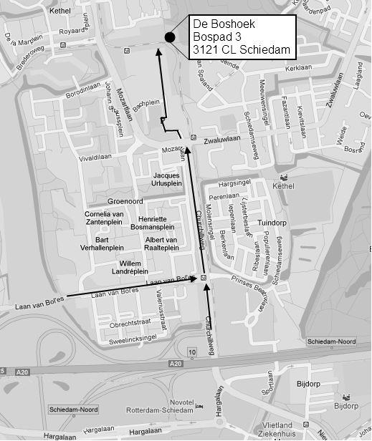

Contactpersonen en adressen deel 2

Plantenwerkgroep: woensdagavond
Priscelline van de Pas, tel. 010-4740030
E-mail: pamapas@live.nl

Strandwerkgroep: excursies
Mick Otten, tel. 010-5990161, 0628 964 475
E-mail: mjotten@kabelfoon.nl

Vogelwerkgroep: vrijdagavond
Wilma van Holten, tel. 010-4264932
E-mail: wilma.vanh@kpnplanet.nl
Hans Zevenbergen, tel. 010-4755111
E-mail: h7bergen@gmail.com

Nachtvlinders en andere insecten
Ben Gaxiola, tel. 06-51299329
E-mail: bgaxiola@chello.nl

Natuurcentrum “de Boshoek”: www.natuurcentrumdeboshoek.nl.
Bospad 3, Schiedam Noord (achter het Bachplein), tel. 010-4702050.
E-mail: info@natuurcentrumdeboshoek.nl.
Openingstijden: zaterdagochtend van 10.00 uur tot 14.00 uur. Bereikbaar met tramlijn 21 of 24, uitstappen halte Bachplein.

Website: www.knnv.nl/waterweg-noord
Webmaster: Henk van Woerden, tel. 010-5922071
E-mail: webmaster@waterweg-noord.knnv.nl

Groen meldpunt:
Voor het aanmelden van (groene) milieudelicten kan met het algemene nummer worden gebeld, namelijk 0900-8844 en tijdens kantooruren met 088-9640171.

